МБДОУ «Полазненский детский сад № 7»

«Использование Су -Джок терапии в речевом
развитии детей младшего дошкольного возраста»
(из опыта работы)

Воспитатель:
Болилая Татьяна Фёдоровна

2022 г.

«Ум ребёнка находится на кончиках его пальцев».
В.А.Сухомлинский.

Хорошо развитая речь- важнейшее условие всестороннего полноценного развития детей. Чем богаче и правильнее у ребёнка речь, тем легче ему высказывать свои мысли, тем шире его возможности в познании окружающей действительности, содержательнее и полноценнее отношения со сверстниками и взрослыми.
Но в последнее время наблюдается рост числа детей, имеющих нарушения общей, мелкой моторики и речевого развития.
По данным исследований, проведённых Л.В. Антаковой - Фоминой,
М.М. Кольцовой, была подтверждена связь интеллектуального развития и моторики пальцев рук. В.М. Бехтерев писал, что движения руки всегда были тесно взаимосвязаны с речью и способствовали её развитию. Анализ психолого-педагогической литературы по данной проблеме показывает: развитие и совершенствование мелкой моторики кисти и пальцев рук является главным стимулом развития центральной нервной системы, всех психических процессов, речи.
В нашу группу в начале учебного года пришли 3-летние дети, большинство из которых не владели тонкими движениями рук, у них наблюдалась мышечная напряженность, нарушение мелкой моторики, общая скованность и медлительность в выполнении даже простых упражнений, направленных на развитие моторики рук. Кроме того, у большинства детей недостаточно развита речь. Игровые диагностические задания, предлагаемые детям, у большинства вызывали затруднения.
Одной из форм развития мелкой моторики руки является Су-Джок терапия- универсальный метод для развития мелкой моторики, которая к тому же комплексно влечёт за собой оздоровительный эффект для всего организма в целом. Исследования южно-корейского ученого профессора Пак Чже Ву,
разработавшего Су- Джок терапию, обосновываются на взаимовлиянии
отдельных участков нашего тела.
Неоспоримыми достоинствами Су-Джок терапии являются:
- абсолютная безопасность- неправильное применение методов Су-
Джок никогда не наносит вред, оно может быть просто будет неэффективно,
- высокая эффективность- при правильном ежедневном применении наступает выраженный эффект,
- универсальность- Су-Джок терапию могут использовать и педагоги в
своей работе, и родители в домашних условиях.
- простота применения.
Вся работа по данному методу проводится с помощью Су-Джок стимуляторов: массажёры типа «каштан». Внутри таких шариков- «каштанов», как в коробочке, находятся два специальных кольца, сделанных из металлической проволоки так, что можно их легко растягивать, свободно проходить ими по пальцу вниз и вверх, создавая приятное покалывание.
Использование массажных шариков «каштан» в комплекте с двумя металлическими кольцами, в сочетании с упражнениями по коррекции звукопроизношения и развитию лексико-грамматических категорий, способствует повышению физической и умственной работоспособности детей, создаёт функциональную базу для сравнительно быстрого перехода на более высокий уровень двигательной активности мышц и возможность для оптимальной целенаправленной речевой работы с ребёнком.
В начале учебного года была проведена диагностика по уровню речевого развития, развитию мелкой моторики рук дети распределились следующим образом:
57%- дети с низким уровнем, для них оказалось трудным выполнение многих предлагаемых мною заданий. Малыши с трудом сочетали проговаривание слов, несложных предложений с надеванием кольца на стержень или другими мелкомоторными заданиями, сложным оказалось составление связного рассказа. Их речь была слаборазвита, да и пальчики были непослушные, малоподвижные, слишком напряжены, темп даже самых легких упражнений- замедленный.
36%- дети со средним уровнем речевого развития.
9%- дети с высоким уровнем речевого развития.
Возникла явная необходимость работать именно в направлении развития мелкой моторики как средства стимуляции речевой активности детей.
Цель: использование элементов су-джок терапии для коррекции речевых нарушений у дошкольников.
Задачи:
- Развивать мелкую моторику у детей как средство стимуляции речевой
активности, учитывая возрастные и индивидуальные особенности ребёнка,
- Развивать речь и познавательную активность дошкольников, воображение и наглядно-образное мышление, произвольное внимание, зрительное и слуховое восприятие, творческую активность,
- Создавать эмоционально-комфортную обстановку в общении со сверстниками и взрослыми,
- Повышать педагогическую компетентность родителей.
Предполагаемый результат:
Дети:
• увеличится словарный запас детей, речь детей станет более эмоциональной и выразительной.
• возрастёт речевая активность детей в различных видах деятельности;
• дети будут использовать пальчиковую гимнастику в повседневной жизни;
• у детей будет более развита мимика, моторика пальцев рук, внимание, память, воображение, речь.
Родители:
• родители станут единомышленниками с педагогами ДОУ по использованию пальчиковой гимнастики в работе с детьми;
• родители получат необходимые знания по данной теме, станут более информированными в вопросе проведения пальчиковой гимнастики с детьми дома.

Этапы работы над проектом:
I этап – диагностико-аналитический
Выявление проблемы, формулирование цели и задач проекта, определение пути его реализации. Изучение методики «Су-джок», приобретение шариков и колец «Су-джок». Знакомство детей с комплектом материалов Су-джок.
II этап – реализация проекта
Разработка содержания деятельности и организация работы по реализации проекта.
III этап – итоговый
День общения для родителей и детей «Здоровье на ладошке» (мастер-класс).

Приёмы Су-Джок массажа:
- круговые движения шарика между ладонями
- перекатывание шарика от кончиков пальцев к основанию ладони
- вращение шарика кончиками пальцев,
- сжимание шарика между ладонями,
- сжимание и передача из руки в руку.
Изучив методику использования шариков Су -Джок, я стала применять его во всех видах деятельности.
Игра - одна из форм практического мышления, деятельность, носящая познавательный характер. В игре дети охотно, легко и быстро, часто незаметно для себя усваивают правильное произношение звуков. Именно поэтому мы успешно играем с Су - Джок массажёрами. Ребёнок поочередно надевает массажное кольцо на каждый палец, одновременно проговаривая стихотворение на автоматизацию поставленного звука. Игровой массаж с массажёром Су -Джок провожу в виде 5-ти минутных упражнений между основными частями занятий (динамические паузы), либо вне занятий, в режимных моментах; при проведении пальчиковой гимнастики, придумывании предложения, разучивании стихов, небольших сказок. Чтобы процесс массажа не показался детям скучным, использую стихотворный материал, и одновременно с массажным эффектом происходит автоматизация поставленного звука в речи.
С детьми младшей группы проводила упражнения с шариком «Су-Джок» «Мальчик-пальчик», «Волки и зайцы», «Весёлый счёт», «Колючки», «Вышли пальчики гулять», «Рыбки», «Топ-топ», «Мишкины запасы» и др. Также рассказывали сказки с использованием шариков.

Положительного результата в воспитании и развитии детей можно
достичь только в сотрудничестве с родителями, когда они являются
единомышленниками, проявляют интерес и желание помочь своему ребёнку.
Поэтому большое значение уделяется организации работы с родителями.
Методы и приёмы:
• Беседы;
• Анкетирование;
• Родительское собрание «Су-Джок терапия и здоровье ребенка» (в форме круглого стола);
• Буклет «Су-Джок терапия - что это такое?»
• Папки -передвижки;
• Рекомендации для родителей по использованию «Су-Джок терапии» с
детьми дома.
Совместно с родителями оборудовали Центр сенсорики для сенсомоторного развития детей: игры со шнуровкой, прищепками, нанизыванием, выкладыванием, дидактический набор «Разбери по цвету», «Игры – вкладыши», дидактический набор «Золушка» (различные виды круп: фасоль, горох, рис и т.д.), «Сухой бассейн» с геометрическими фигурами (наполнен различными крупами, где «прячутся» геометрические фигуры).
Также обогатили Центр изобразительной деятельности разнообразным материалом для нетрадиционного рисования: рисование на манке, рисование разноцветным песком и камешками, трафареты, бросовый материал и др.
В центре экспериментирования в нашей группе располагаются: дидактический набор «Тонет -не тонет», «Пахнет -не пахнет», «Рыбалка», «Воздух и его свойства», «Какая может быть вода?» и др.

Взаимодействие с педагогами по данной теме организовываю через
следующие формы работы:
- консультации - семинары;
- мастер-класс «»
- методическая разработка «Картотека пальчиковых игр и массажных упражнений по методике Су-Джок терапия».
- буклет «Су-джок терапия - что это такое?».

Для отслеживания результатов динамики уровня речевого развития и
развития мелкой моторики у детей была проведена диагностика.
При систематическом использовании комплексов речевых игр с Су-Джок массажёрами, наблюдается положительная динамика в развитии речи, прирост у воспитанников на итоговом этапе диагностики составил 18%. У 14% воспитанников диагностические задания по определению степени развития мелкой моторики затруднений уже не вызывает. К концу года дети самостоятельно играют с колючими шариками, прокатывая их в ладошках; на вопросы педагога отвечают фразой, простым предложением, у детей формируется фонематический слух, они называют правильно цвет, форму,; охотно вступают в речевые контакты со взрослыми.
Перспектива:
Наряду с оздоравливающим эффектом, целевыми ориентирами в работе по данному направлению я ставлю:
- умение согласовывать слова по роду, числу;
- правильно называть величину предмета ;
- умение полностью воспроизводить кистевые и пальчиковые движения
вслед за воспитателем;
- манипулировать мелкими предметами;
- застегивать и расстегивать пуговицы, застежки, молнии;
- умение справляться со шнуровкой и нанизыванием пуговиц, шариков
на тесьму;
- владение приемами работы с пластилином (круговые, прямые
движения, сплющивание, отщипывание), бумагой, карандашом, кистью;
- развитие речи: использование ребенком речи как средства общения,
умение связно объяснять свои действия, запоминать и произносить стихи,
потешки и т.д.

Список используемой литературы:
- Гребнева Т. В. Методическая разработка «Игры и упражнения для
развития мелкой моторики. Консультация для родителей» [Текст]
// Теория и практика образования в современном мире: материалы
V междунар. науч. конф. (г. Санкт-Петербург, июль 2014 г.). —
СПб.: СатисЪ, 2014. — С. 58-62.
- Нищева Н. В. «Картотеки подвижных игр, упражнений,
физкультминуток, пальчиковой гимнастики» СПб, Детство-Пресс,
2008.
3. Пак ЧжэВу. Вопросы терапии и практики Су-Джок терапии: Серии книг по Су-Джок терапии. Су-Джок Академия, 2009
4. Панина Н.А. Су-Джок терапия. Здоровье доступное каждому. - Москва. РИПОЛ классик, 2013.
5. Янушко Е. А. Развитие мелкой моторики рук у детей раннего
возраста: методическое пособие для воспитателей и родителей. –
М.: Мозаика- синтез, 2009.
6. Интернет-ресурс www.maam.ru

Приложение 1
Диагностика
Критерии для детей 3-4 лет
- Активный словарный запас более 1000 слов
- Речь ребёнка отчётлива и состоит из простых предложений (3-4 слова), произношение чёткое
- Малыш может назвать практически все предметы, окружающие его: одежду, обувь, мебель, игрушки, предметы интерьера
- Ребёнок употребляет в речи прилагательные, наречия, местоимения, предлоги; согласует слова по родам, падежам и числам, но не всегда правильно
- Ребёнок может запомнить и пересказать небольшие стихи и сказки и потешки.

№ | Имя ребёнка | Достаточный словарный запас |  | Чёткое произношение слов, составление предложений |  | Умение называть группу предметов одним словом |  | Навыки связной речи |  | Умение пересказывать короткие рассказы, сказки, стихи и потешки
 |  | октябрь 2022 г | Май  2023 г | октябрь 2022 г | Май  2023 г | октябрь 2022 г | Май  2023 г | октябрь 2022 г | Май  2023 г | октябрь 2022 г | Май  2023 г
1 | Савелий А | 1 | 2 | 1 | 1 | 1 | 1 | 1 | 1 | 1 | 1
2 | Матвей | 0 | 1 | 0 | 1 | 0 | 1 | 0 | 0 | 0 | 0
3 | Данил В | 2 | 2 | 2 | 2 | 3 | 3 | 2 | 2 | 2 | 2
4 | Мария Вш | 2 | 2 | 1 | 2 | 2 | 2 | 2 | 2 | 2 | 3
5 | Антонина | 1 | 2 | 1 | 2 | 2 | 2 | 1 | 1 | 2 | 2
6 | Василиса Е | 2 | 3 | 2 | 3 | 3 | 3 | 2 | 3 | 2 | 3
7 | Рубина | 1 | 1 | 1 | 1 | 1 | 1 | 1 | 1 | 1 | 1
8 | Богдан | 1 | 2 | 1 | 2 | 2 | 2 | 1 | 2 | 1 | 2
9 | Артём Н | 2 | 3 | 2 | 3 | 3 | 3 | 2 | 3 | 3 | 3
10 | Емельян | 1 | 2 | 1 | 2 | 1 | 2 | 1 | 2 | 1 | 2
11 | Савелий Р | 2 | 3 | 2 | 3 | 2 | 3 | 2 | 3 | 2 | 3
12 | Василиса С | - | 1 | - | 1 | - | 1 | - | 1 | - | 1
13 | Данил С | 0 | 1 | 0 | 1 | 1 | 1 | 1 | 1 | 1 | 1
14 | Дарина | 2 | 3 | 2 | 2 | 3 | 3 | 2 | 2 | 2 | 3
15 | Михаил | - | 1 | - | 1 | - | 1 | - | 0 | - | 1
16 | Таисия | 1 | 2 | 1 | 2 | 1 | 1 | 1 | 1 | 1 | 1
17 | Фёдор | 1 | 2 | 1 | 1 | 2 | 2 | 1 | 1 | 1 | 2
18 | Ростислав | - | 2 | - | 2 | - | 2 | - | 2 | - | 2
19 | Амир | 2 | 3 | 2 | 3 | 3 | 3 | 2 | 3 | 2 | 3
Октябрь 2022 г Май 2023 г
Высокий уровень- 7,5 % Высокий уровень- 26,3%
Средний уровень- 40 % Средний уровень- 36,8%
Ниже среднего- 43,7% Ниже среднего-33,7 %
Низкий уровень- 8,8% Низкий уровень- 3,2 %

Приложение 2

СКАЗКИ

С ИСПОЛЬЗОВАНИЕМ ШАРИКА

«СУ – ДЖОК»

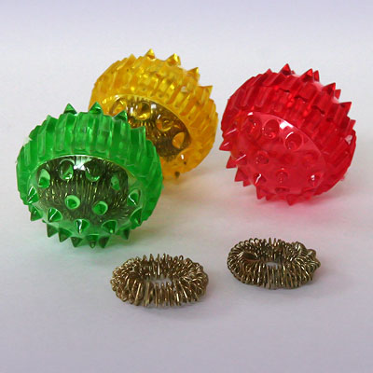
СКАЗКА «КРАСНАЯ ШАПОЧКА»
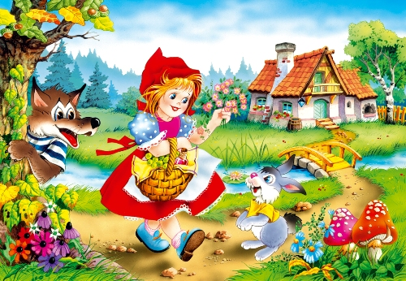
Жила-была маленькая девочка. Мама очень ее любила, а бабушка ещё больше. Ко дню рождения внучки подарила ей бабушка красную шапочку. С тех пор девочка всюду в ней ходила. Соседи так её и прозвали: Красная Шапочка. Ребята давайте поможем маме Красной Шапочки приготовить пирожки.
Массаж мячиком «Су – Джок»
Муку в тесто замесили, а из теста мы слепили:
(сжимаем и разжимаем шарик в ладошках)
Пряники, оладушки, блинчики, витушки,
Пышные пампушки, пирожки и плюшки,
Сдобные ватрушки, булочки и калачи –
Всё мы испечём в печи.
(поочередно надавливаем мячиком на каждый палец).

Мама говорит: Сходи-ка, Красная Шапочка, к бабушке, и отнеси ей пирожки и горшочек масла да узнай, здорова ли она. Собралась Красная Шапочка и пошла к бабушке, и мы вместе с ней.

Солнечным погожим днём, мы с тобою в лес идём,
Мы с собой несём корзинку, вот хорошая тропинка,
Мы по ней сейчас пройдём,
(ходьба на месте)
Тут цветок и там цветок.
(движениями показываем, как рвём цветок)
Мы сорвали на венок.

Дыхательные упражнения (короткий вдох, на длинном протяжном выдохе говорим: «Ах, как пахнет!»)
Мы идём с тобой по лесу, а вокруг так интересно!
Отдохнуть пора дружок, мы присядем на пенёк.

Присела Красная шапочка на пенёк, над ней летают бабочки.
Гимнастика для глаз
Бабочка проснулась, солнцу улыбнулась,
Села на цветок, выпить сладкий сок.
(проследить глазами за движением бабочки)
И легко порхая, над травой кружит.
(круговые движениями глазами)
Так звезда ночная, на волне дрожит.
(жмуримся и открываем глаза)
Отдохнула девочка и пошла дальше. Идёт она лесом, а навстречу ей - серый Волк. Нас ребята много, давайте напугаем его, и он убежит. Дети хором говорят: «У-У-У». Волк испугался и убежал.
Ну, вот мы и пришли к бабушкиному домику. Красная Шапочка вошла и увидела бабушку, которая ей была очень рада. Здравствуй, внученька моя! Долго я тебя ждала. Наконец-то ты пришла. Я пришла не одна, я гостей привела. Бабушка поставила на стол варенье, пирожки и оладушки, налила чай и пригласила всех ребят обедать.

Массаж кольцом Су – Джок»

Машу, Таню и Сережу, Киру, Ваню и Антошу.
Сашу, Колю и Ирину, и, конечно же, Марину.
(поочередно надеваем колечко на каждый палец)
Все за стол садятся дружно, ведь давно обедать нужно!
Оладушки вареньем смажем – бабушке спасибо скажем!
(шариком гладим по ладони)

Наша сказка закончилась хорошо и все в ней остались довольны!

СКАЗКА «МАША И МЕДВЕДЬ»

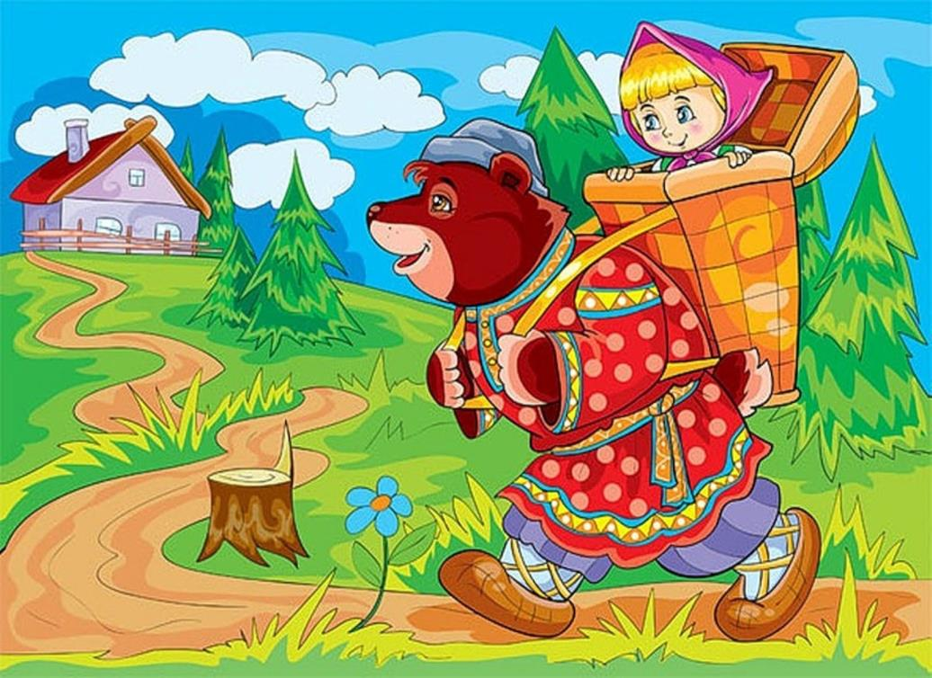
Жили-были дедушка да бабушка. Была у них внучка Машенька. Собрались раз подружки в лес – по грибы да по ягоды. Пришли звать с собой и Машеньку. Пришли в лес, стали собирать грибы да ягоды. Вот Машенька – деревце за деревце, кустик за кустик – и ушла далеко-далеко от подружек. Стала она их звать. Давайте поможем Машеньке.
Дыхательные упражнения
(короткий вдох носом, на длинном протяжном выдохе говорим: «Ау!» 3 раза меняем силу голоса от тихого к громкому).
Ходила, ходила Машенька по лесу – совсем заблудилась. Увидела огонек и на него и пришла. Вошла в избушку, села у окна на лавочку. Вечером пришел медведь, увидел Машеньку, обрадовался. Потужила Маша, погоревала, да ничего не поделаешь. Стала она жить у медведя. Стала Машенька думать, как ей от медведя убежать. Думал, думала и придумала. Решила она испечь пироги. Но чтобы пирожки приготовить нам нужна начинка. Давайте поможем Машеньке собрать ягоды.
Гимнастика для глаз
Мы отправились гулять, грибы - ягоды искать.
(шагают на месте)
Светит солнце в вышине,
(смотрят вверх)
Вот грибок растет на пне,
(смотрят вниз)
Дрозд на дереве сидит,
(смотрят вверх)
Ежик под кустом шуршит.
(смотрят вниз)
Слева ель растёт - старушка,
(смотрят влево)
Справа сосенки - подружки.
(смотрят вправо)
Где вы, ягоды, ау! все равно я вас найду:
Массаж кольцом «Су – Джок»
Клюкву и морошку, и чернику, и бруснику,
Землянику, ежевику, костянику, голубику, и малину, и клубнику.
(на каждое название ягоды надеваем кольцо)
Быстро ягодки берем, и в корзиночку их кладем.
(сжимаем и разжимаем ладони)

Ребята, поможем Машеньке слепить пирожки.

Массаж мячиком «Су – Джок»
Мы лепили пирожки,
(сжимаем и разжимаем шарик в правой ладони)
Тесто мяли мы слегка,
(сжимаем и разжимаем шарик в левой ладони)
А потом его катали,
(круговыми движениями катаем шарик в ладонях)
Ягоду в начинку клали, в печку жаркую сажали,
(положить мячик на ладонь и прикрыть другой ладонью)
Зарумянился бочок, мы достали пирожок.
(раскрывают ладони, показывают мячик)
Напекла Машенька пирожков, достала большой-пребольшой короб и говорит медведю: - Вот смотри: я в короб положу пирожки, а ты отнеси дедушке и бабушке. Да помни: короб по дороге не открывай, пирожки не вынимай. Я на дубок влезу, за тобой следить буду! Машенька залезла в короб. Медведь видит короб стоит, взвалил его на спину и пошёл в деревню. Пришёл в деревню, а там собаки. Короб оставил, а сам убежал. Наша сказка закончилась хорошо и все в ней остались довольны.

СКАЗКА «КОЛОБОК»
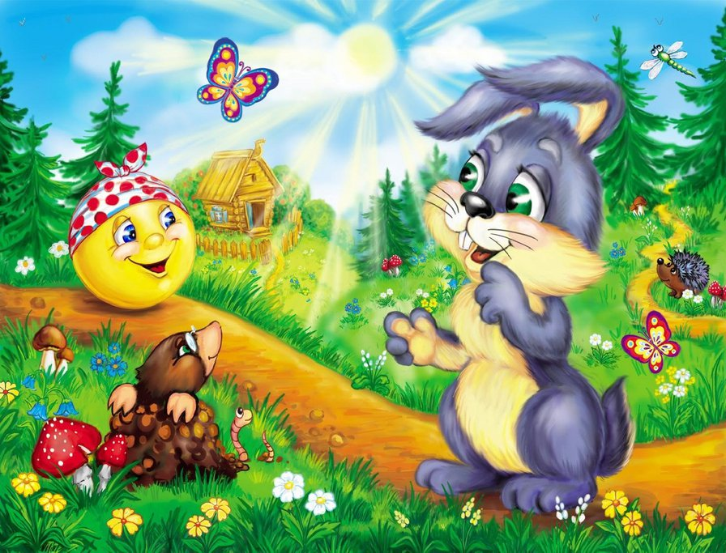
Хотите попасть в сказку? Тогда слушайте загадку: «Он от дедушки ушёл,
И от бабушки ушёл. В лес попал, гулял, хвастался и пропал. (колобок)
Жили-были дед да баба. Захотелось деду колобка. Давайте поможем бабушке слепить колобок.
Массаж мячиком «Су – Джок»
Мы лепили колобка,
(сжимаем и разжимаем шарик в правой ладони)
Тесто мяли мы слегка,
(сжимаем и разжимаем шарик в левой ладони)
А потом его катали,
(круговыми движениями катаем шарик в ладонях)
На окошечко сажали.
(раскрывают ладони, показывают колобок)
Он с окошка прыг, да прыг,
Укатился озорник.
(стучат шариком по ладони)
Ну, а где же он? Давайте его, поищем (ходьба на месте).
Массаж кольцом «Су – Джок»
Вот он наш колобок!
Замечательный какой.
Круглый, красивый,
Весёлый, озорной,
Вкусный, румяный,
Сдобный, любопытный,
Смелый, любознательный
(поочередно надеваем колечко на каждый палец,
дети по желанию сами могут охарактеризовать колобка)
Непростой наш колобок он от зайчика ушёл, и от волка серого ушёл, и от медведя ушёл, и лису обманул. К деду с бабой он вернулся, и быть послушным обещал. Наша сказка закончилась хорошо и все в ней остались довольны.

Приложение 3

Пальчиковая игра «Черепаха»
Описание: упражнение выполняется сначала на правой руке, затем на левой.
Шла большая черепаха (дети катают Су-Джок между ладоней)
И кусала всех от страха,
Кусь, кусь, кусь, кусь, (Су-Джок между большим пальцем и остальными, которые ребенок держит «щепоткой». Надавливают ритмично на Су Джок, перекладывая из руки в руку).
Никого я не боюсь. (дети катают Су-Джок между ладоней).

Пальчиковая игра «Медведи»
Описание: упражнение выполняется сначала на правой руке, затем на левой.
Шла медведица спросонок, (шагать шариком по руке, надавливая)
А за нею – медвежонок. (шагать тихо по руке)
А потом пришли детишки, (шагать шариком по руке в быстром темпе)
Принесли в портфелях книжки.
Стали книжки открывать, (нажимать шариком на каждый палец)
И в тетрадочках писать.

Пальчиковая игра «Ёжик»
Описание: упражнение выполняется сначала на правой руке, затем на левой.
Ёжик, ёжик, хитрый ёж,
на клубочек ты похож. (дети катают Су-Джок между ладонями)
На спине иголки (массажные движения большого пальца)
очень-очень колкие (массажные движения указательного пальца)
Хоть и ростом ёжик мал, (массажные движения среднего пальца)
нам колючки показал, (массажные движения безымянного пальца)
А колючки тоже (массажные движения мизинца)
на ежа похожи. (дети катают Су-Джок между ладонями)

Пальчиковая игра «Ёжик маленький»
Описание: упражнение выполняется сначала на правой руке, затем на левой.
Ежик маленький замерз и в клубок свернулся. (крепко сжать шарик ладонью)
Солнце ежика согрело, ёжик развернулся. (открыть ладонь и показать
шарик).

Пальчиковая игра «Зайки на лужайке»
Описание: упражнение выполняется сначала на правой руке, затем на левой.
На поляне, на лужайке (катать шарик между ладонями)
Целый день скакали зайки. (прыгать по ладошке шаром)
И катались по траве, (катать вперед – назад)
От хвоста и к голове.
Долго зайцы так скакали, (прыгать по ладошке шаром)
Но напрыгались, устали. (положить шарик на ладошку)
Мимо змеи проползали, (вести по ладошке)
«С добрым утром!» - им сказали.
Стала гладить и ласкать
Всех зайчат зайчиха-мать. (гладить шаром каждый палец)

Пальчиковая игра «Игрушки».
Описание: упражнение выполняется сначала на правой руке, затем на левой.
На большом диване в ряд (поочередно катаем шарик к каждому пальчику, начиная с большого)
Куклы Катины сидят:
Два медведя, Буратино,
И веселый Чиполлино,
И котенок, и слоненок.
Раз, два, три, четыре, пять (надавливаем шариком на кончики пальцев)
Помогаем нашей Кате
Мы игрушки сосчитать.

Пальчиковая игра «Ёжик на дорожке»
Описание: упражнение выполняется сначала на правой руке, затем на левой.
По тропинке, по дорожке (катаем шарик по ладони)
Топают к нам чьи-то ножки. («Топаем» шариком по ладони)
Это ёж – колючий бок, (Показать шарик на развернутой ладони)
По грибам большой знаток! (Надавить на каждый пальчик поочередно).

Пальчиковая игра «Колючий ежик».
Описание: упражнение выполняется сначала на правой руке, затем на левой.
Катиться колючий ёжик (круговые движения шариком между ладонями).
Нет ни головы, ни ножек.
По ладошке бежит,
И пыхтит, пыхтит, пыхтит.
Мне по пальчикам бежит
И пыхтит, пыхтит, пыхтит.
Бегает туда, сюда,
Мне щекотно да, да, да. (движения шариком по пальцам).
Уходи, колючий ёж
В тёмный лес, где ты живёшь! (пускаем по столу и ловим подушечками пальцев).

Пальчиковая игра «Мячик - ёжик».
Описание: упражнение выполняется сначала на правой руке, затем на левой.
Ежик колет нам ладошки, (катаем шарик в разных направлениях)
Поиграем с ним немножко.
Ежик нам ладошки колет – (шариком ударяем по ладошке)
Ручки к школе нам готовит.
Мячик-ежик мы возьмем, (подбрасываем мячик вверх)
Покатаем и потрем. (прокатываем между ладошек)
Вверх подбросим и поймаем, (опять подбрасываем мячик)
И иголки посчитаем. (пальчиками мнем иголки мячика)
Пустим ежика на стол, (кладем мячик на стол)
Ручкой ежика прижмем (ручкой прижимаем мячик)
И немножко покатаем… (катаем мячик по столу)
Потом ручку поменяем (меняем руки).

Пальчиковая игра «Орехи»
Описание: упражнение выполняется сначала на правой руке, затем на левой.
Мы научимся орехи
Между пальцами катать.
(Дети катают шарик между пальцами сначала одной рукой, потом другой).
Это в школе нам поможет
Буквы ровные писать.

Пальчиковая игра «Домик».
Описание: упражнение выполняется сначала на
правой руке, затем на левой.
В этом домике пять этажей: (катаем шарик по ладони)
На первом живет семейство ежей, (надавливаем поочередно на каждый пальчик)
На втором живет семейство зайчат,
На третьем - семейство рыжих бельчат,
На четвертом живет с птенцами синица,
На пятом сова - очень умная птица.
Ну, что же, пора нам обратно спуститься:
На пятом сова,
На четвертом синица,
Бельчата на третьем,
Зайчата - втором,
На первом ежи, мы еще к ним придем.

Пальчиковая игра «Запасливый ёжик»
Представьте, что к вам в гости пришел ёжик. Все
движения выполняются в соответствии с текстом.
Ёжик выбился из сил - яблоки, грибы носил.
Мы потрем ему бока, надо их размять слегка.
А потом погладим ножки, чтобы отдохнул немножко.
А потом почешем брюшко, пощекочем возле ушка.
Ёж по тропке убежал, нам «Спасибо!» пропищал.
Ребенок жалеет ёжика, гладит, чешет, щекочет.
На слова «по тропке убежал» мячик можно
прокатить по столу, коленкам.

Пальчиковая игра «Месим тесто»
Месим, месим тесто – сжимаем массажный мячик в одной руке.
Есть в печке место – перекладываем и сжимаем мяч другой рукой.
Я для милой мамочки – сжимаем мяч двумя руками несколько раз.
Испеку два пряничка – катаем мяч между ладонями.

Пальчиковая игра «Орех»
Движения соответствуют тексту:
Я катаю свой орех
По ладоням снизу вверх.
А потом обратно,
Чтоб стало мне приятно.
Я катаю свой орех,
Чтобы стал круглее всех.

Пальчиковая игра «Иголки»
У сосны, у пихты, ёлки, очень колкие иголки.
Но еще сильней, чем ельник,
Вас уколет можжевельник.
Ребенок катает мяч между ладонями, по запястью, ножкам и т.д. сначала медленно, а потом ускоряя темп.

Пальчиковая игра «Непростой шарик»
Этот шарик непростой,
Весь колючий, вот такой!
Меж ладошками кладем,
Им ладошки разотрем.
Вверх, вниз его катаем,
Свои ручки развиваем.
Движения соответствуют тексту.

Пальчиковая игра «Ласковый ёж»
Ребенок прокатывает мяч между ладошками, можно катать стопой, массажировать любую часть тела, заменяя слова в тексте.
Гладь мои ладошки, ёж! Ты колючий, ну и что ж?
Я хочу тебя погладить, я хочу с тобой поладить!

